Steinschlagrisiko

Challenge cwm1

Inhaltsverzeichnis

1 Einleitung 3

1.1 Aufgabenstellung 3

1.2 Grundlagen 3

2 Vorbereitung der Daten 3

3 Explorative Datenanalyse 3

3.1 Ablösungszone 1 3

3.2 Ablösungszone 2 3

3.3 Vergleich beider Ablösungszonen 3

# Einleitung

## Aufgabenstellung

Die Kantonsstrasse unterhalb Schiers (GR) ist vom Steinschlag betroffen. Steine lösen sich von zwei unterschiedlichen Stellen an der Felswand ab (Ablösungszone 1 und Ablösungszone 2). Der betroffene Strassenabschnitt ist mit Steinfangnetzen gesichert, die jedoch in die Jahre gekommen sind und die angestrebte Sicherheit nicht mehr gewährleisten können. Die Planung für Ersatznetze hat bereits begonnen, kann aber frühstens in einem Jahr umgesetzt werden. In den letzten Monaten haben sich mehrere Steinschlagereignisse ereignet. Kommt es im Lauf des nächsten Jahres zu weiteren vergleichbaren Ereignissen, könnten die alten Sicherheitsnetze versagen und die Verkehrsteilnehmer einem grossen Sicherheitsrisiko ausgesetzt sein. Die Bevölkerung ist verunsichert und der Kantonsingenieur muss schnell entscheiden, ob das Risiko für die Verkehrsteilnehmer zu gross ist und die Kantonsstrasse vorübergehend gesperrt werden muss. Der Kantonsingenieur hat sie beauftragt, anhand von vorhanden Daten die Wahrscheinlichkeit eines Todesfalls zu berechnen und eine Empfehlung bezüglich der Schliessung bzw. Offenhaltung der Strasse auszusprechen. Damit die Strasse offenbleiben kann, muss gezeigt werden, dass die jährliche Wahrscheinlichkeit von Todesfällen infolge Steinschlags kleiner als 0.0001 ist. Für die Berechnungen soll ein gut strukturierter und dokumentierter Code in Python oder R entwickelt werden.

## Grundlagen

Für die Planung der neuen Sicherheitsnetze, hat ein beauftragter Geologe, über drei Monate Daten zu den Steinschlagereignisse aufgenommen. Dabei wurde Steingeschwindigkeit, Steinmasse und der Zeitpunkt des Ereignisses registriert. Die Geschwindigkeit ist durch einen Radar aufgenommen und sehr präzise. Die Masse ist eine Experten-Schätzung des Geologen. Ein beauftragtes Ingenieurbüro hat geschätzt, dass die Sicherheitsnetze bis zu einer Aufprallenergie von 1000 kJ sicher sind. Falls bereits ein Stein mit über 2000kg in den Sicherheitsnetzen liegt, beträgt die Aufprallenergie, die von den Sicherheitsnetzen aufgenommen werden kann, nur noch 500 kJ. Das tägliche Verkehrsaufkommen beträgt 1200 Autos. Stau kommt auf der Strecke nicht vor. Die Tempolimite beträgt 60 km/h.

# Vorbereitung der Daten

Hier sollte etwas stehen, dass wir in der Ablöse Zone 2 einen Stein mit 0Kg haben, was nicht möglich sein kann.

# Explorative Datenanalyse

Um die Daten besser zu verstehen, haben wir die Daten analysiert und visualisiert.

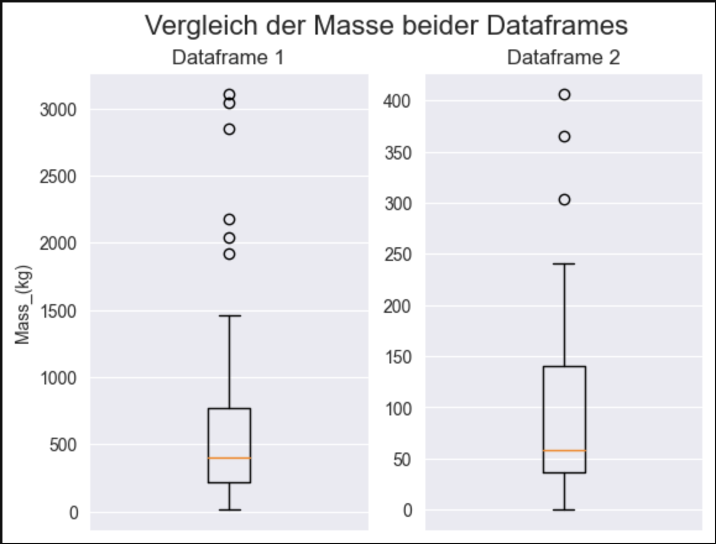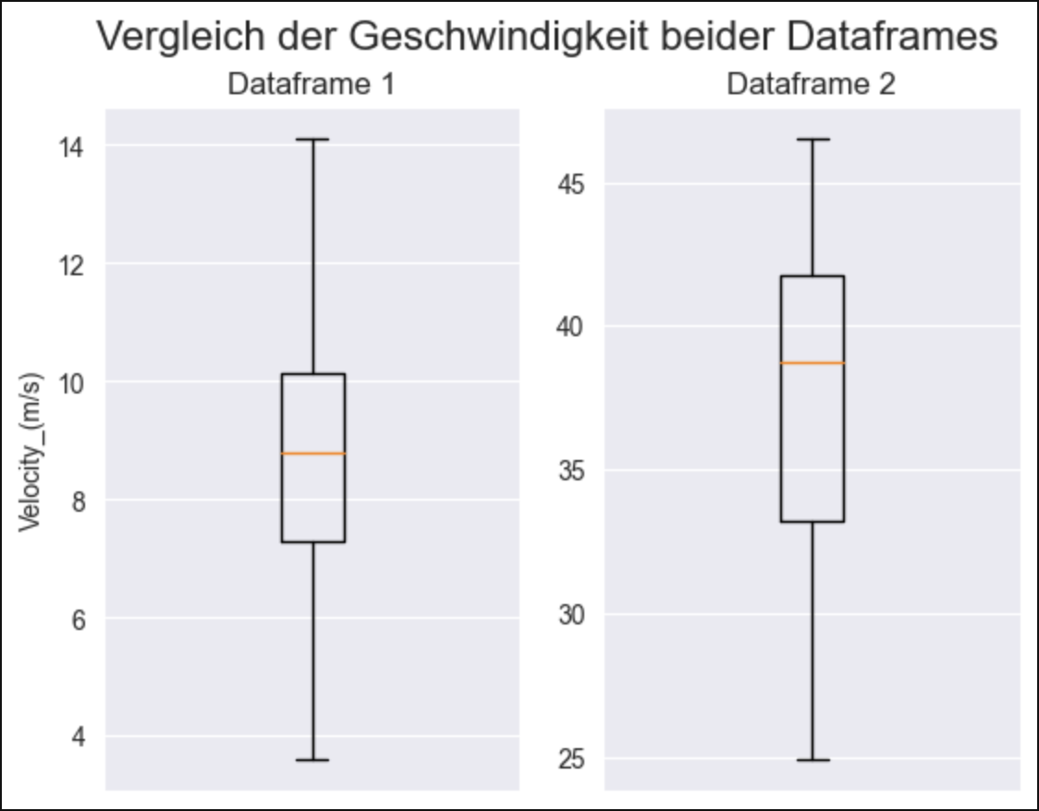

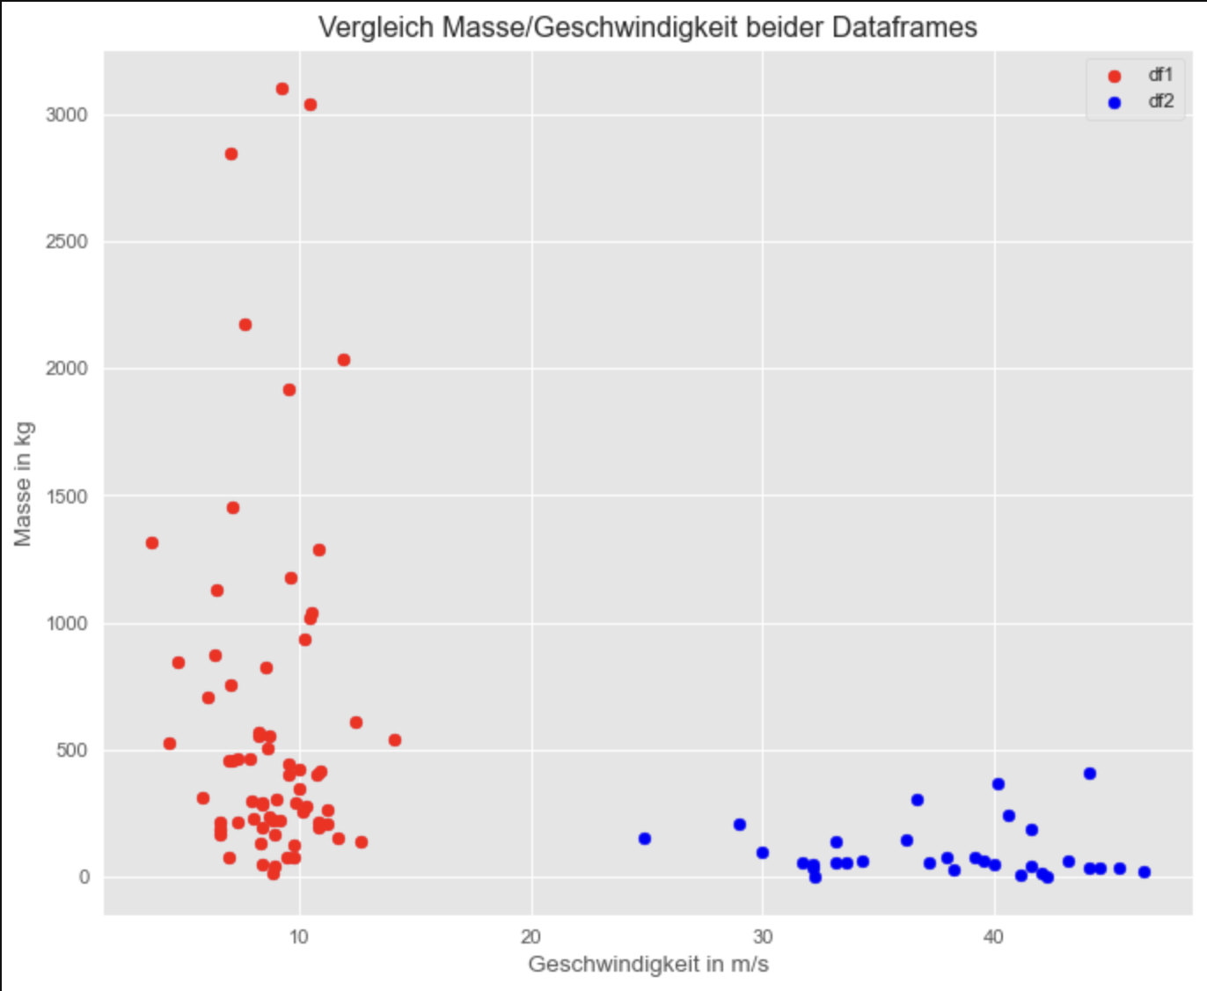

## Ablösungszone 1

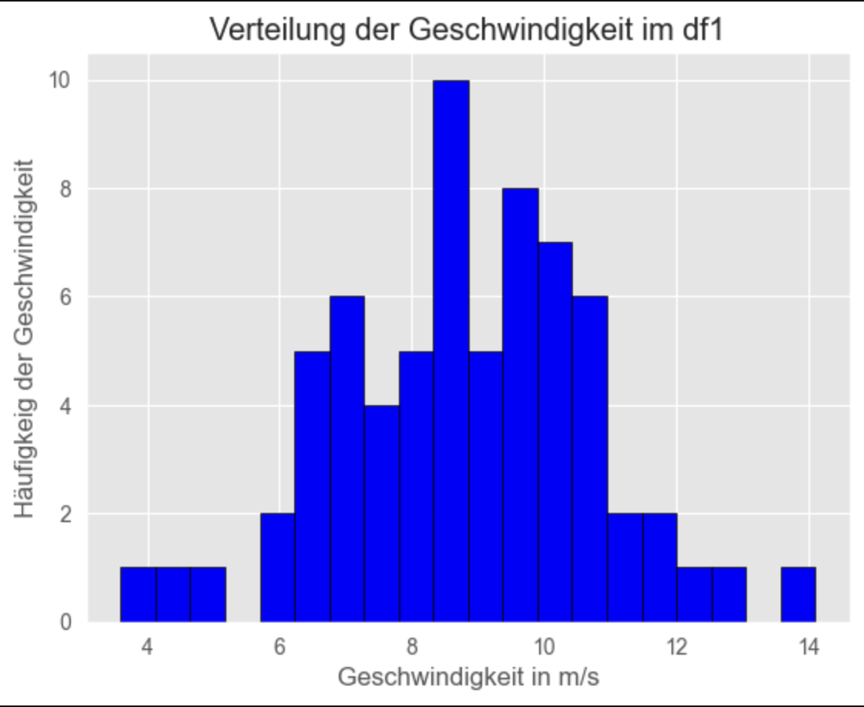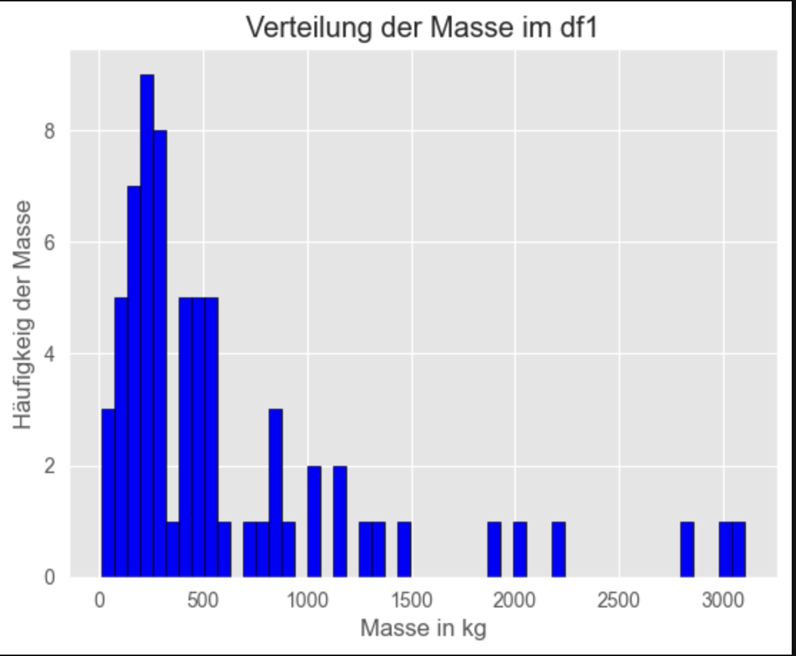

Hier sieht man das die Mehrheit der Steine in der ersten Ablösezone ein Gewicht von 1 – 1000kg haben und die Geschwindigkeit der meisten zwischen 6m/s bis 11m/s liegt.

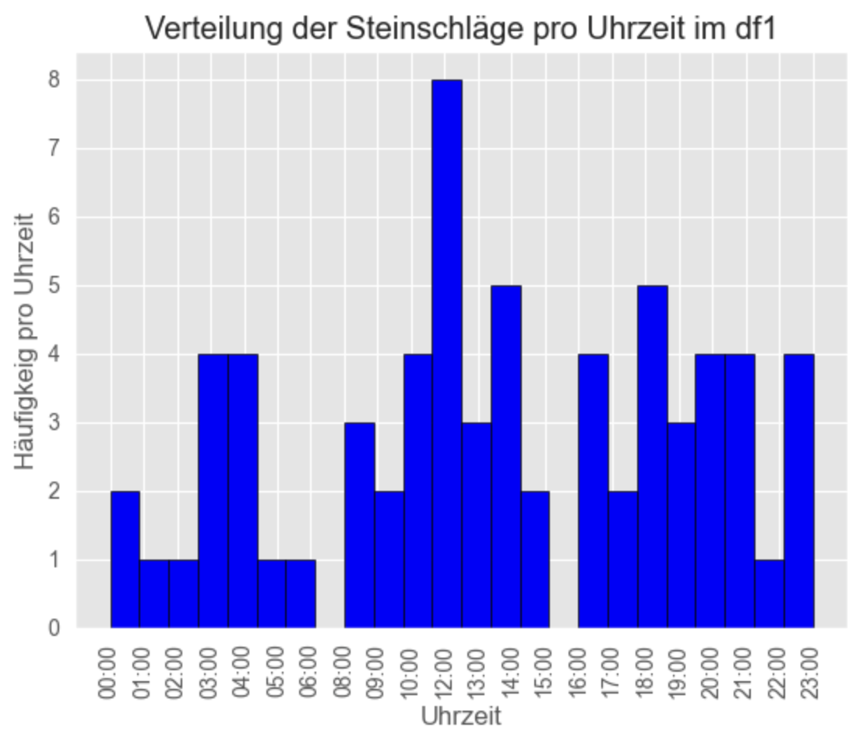

## Ablösungszone 2

